Ein Bild, das Screenshot, Rechteck, lila, Reihe enthält.

Ein Bild, das Screenshot, Rechteck, Reihe, parallel enthält.

Ein Bild, das Reihe, Dreieck enthält.
Ein Bild, das Screenshot, Rechteck, gelb, Quadrat enthält.
Ein Bild, das Rechteck, Screenshot, Quadrat, Reihe enthält.
Ein Bild, das Screenshot, Reihe, Rechteck, parallel enthält.
Ein Bild, das Reihe, Rechteck, Quadrat, parallel enthält.
Ein Bild, das Rechteck, Screenshot, Reihe, Quadrat enthält.
Ein Bild, das Screenshot, Rechteck, Quadrat, Design enthält.

Ein Bild, das Rechteck, Screenshot, Reihe, parallel enthält.
Ein Bild, das Reihe, Dreieck, Design enthält.

Ein Bild, das Rechteck, Screenshot, gelb, Reihe enthält.
Ein Bild, das Reihe, Dreieck, Diagramm enthält.
Ein Bild, das Reihe, Rechteck, Diagramm, Quadrat enthält.
Ein Bild, das Rechteck, Reihe, Quadrat, parallel enthält.
Ein Bild, das Reihe, Dreieck enthält.
Ein Bild, das Reihe, Rechteck, gelb, parallel enthält.
Ein Bild, das Reihe, Rechteck, Screenshot, Electric Blue (Farbe) enthält.

Ein Bild, das Rechteck, Reihe, Screenshot, Quadrat enthält.
Ein Bild, das Reihe, Quadrat, Rechteck, parallel enthält.
Ein Bild, das Screenshot, Reihe, Diagramm, Rechteck enthält.
Ein Bild, das Reihe, Screenshot, Rechteck, parallel enthält.
Ein Bild, das Reihe, Rechteck, Farbigkeit enthält.
Ein Bild, das Reihe, Dreieck, Design enthält.
Ein Bild, das Rechteck, Screenshot, Quadrat, Design enthält.
Ein Bild, das Reihe, Rechteck, Diagramm, Screenshot enthält.
Ein Bild, das Reihe, Rechteck, Screenshot, Diagramm enthält.

Ein Bild, das Rechteck, Screenshot, Quadrat, Blau enthält.
Ein Bild, das Reihe, Diagramm, Dreieck, Origami enthält.
Ein Bild, das Reihe, parallel, Rechteck, Diagramm enthält.

Ein Bild, das Screenshot, Reihe, Rechteck, parallel enthält.
Ein Bild, das Rechteck, Reihe, Quadrat, Screenshot enthält.
Ein Bild, das Reihe, Diagramm, Dreieck, Origami enthält.
Ein Bild, das Rechteck, Quadrat, Reihe, Screenshot enthält.
Ein Bild, das Reihe, Diagramm, Rechteck enthält.
Ein Bild, das Reihe, Rechteck, Quadrat, Diagramm enthält.

Ein Bild, das Rechteck, Reihe, Quadrat, parallel enthält.

Ein Bild, das Rechteck, Screenshot, Quadrat, Reihe enthält.

Ein Bild, das Quadrat, Rechteck, Reihe enthält.
Ein Bild, das Reihe, Diagramm, Rechteck, Symmetrie enthält.
Ein Bild, das Rechteck, Reihe, Quadrat, parallel enthält.
Ein Bild, das Reihe, Diagramm, Farbigkeit, Design enthält.
Ein Bild, das Quadrat, Rechteck, Reihe, Farbigkeit enthält.
Ein Bild, das Rechteck, Screenshot, Quadrat, Reihe enthält.
Ein Bild, das Reihe, Rechteck, parallel, Quadrat enthält.

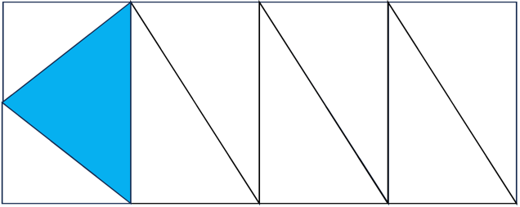Ein Bild, das Reihe, Screenshot, parallel, Electric Blue (Farbe) enthält.
Ein Bild, das Quadrat, Rechteck, Reihe, Muster enthält.

Finde Rechtecke:

Das Rechteck stellt einen gesuchten Anteil dar.

Finde Rechtecke:

Das Rechteck stellt einen gesuchten Anteil dar.

Finde Rechtecke:

Das Rechteck stellt einen gesuchten Anteil dar.

Finde Rechtecke:

Das Rechteck stellt einen gesuchten Anteil dar.

Finde Rechtecke:

Das Rechteck stellt einen gesuchten Anteil dar.

Finde Rechtecke:

Das Rechteck stellt einen gesuchten Anteil dar.

Ein Bild, das Text, Screenshot, Quittung, Reihe enthält.

Ein Bild, das Text, Screenshot, Reihe, Diagramm enthält.

Ein Bild, das Text, Screenshot, Reihe, Quittung enthält.

Ein Bild, das Text, Screenshot, Reihe, Quittung enthält.
